Анализ популяции электромобилей.

Гончар Алексей

Технический университет Молдовы

[alexei.goncear@iis.utm.md](mailto:alexei.goncear@iis.utm.md)

**Абстракт**

В данном отчёте представлен анализ набора данных, который иллюстрирует популяцию электрических автомобилей в США, с целью прогноза спроса на электромобили с опредёлёнными характеристиками для каждого штата. Датасет содержит около 150000 записей, с информацией о каждой единице техники, с 8 полями данных о ней.

* VIN: Уникальный вин номер автомобился, присваивающийся на заводе при производтстве.
* Марка: бренд автомобился.
* Модель: определённая модель данного бренда из общего модельного ряда.
* Модельный год: год в которым данная модель была показана на рынке, и/или получила рестайлинг.
* Тип электромотора: характеристика двигателя, указывающая является ли автомобиль, гибридом, и если да, то каким, либо же двигатель полнолстью электрический.
* Расстояние: расстояние которое способен приодолеть автомобиль при полной батарее.
* Штат: Штат в котором зарегестрирован автомобиль.
* Город: Город в котором зарегестрирован автомобиль.

**Введение**

В последнее десятилетие мир стал свидетелем значительного сдвига в отношении транспортных технологий, с особым акцентом на электромобили. Этот сдвиг обусловлен необходимостью сокращения выбросов углекислого газа, устойчивым развитием и улучшением технологий аккумуляторов, что сделало электромобили более доступными и привлекательными для потребителей. Актуальность анализа датасета с популяцией электромобилей обусловлена несколькими ключевыми факторами.

**Экологический аспект**: В свете глобального изменения климата и необходимости перехода к низкоуглеродной экономике, электромобили становятся значительным фактором в достижении этих целей. Они предлагают альтернативу традиционным ископаемым топливам, способствуя снижению воздействия транспорта на окружающую среду.

**Экономический аспект**: Стоимость владения и эксплуатации электромобилей постепенно снижается, что делает их экономически выгодными. Анализ динамики роста их популяции может помочь понять экономические тенденции и прогнозировать будущие изменения в автомобильной индустрии.

**Технологический прогресс**: Быстрое развитие технологий аккумуляторов и зарядных станций значительно увеличивает привлекательность электромобилей. Анализируя датасет за последние 10 лет, можно отслеживать технологические инновации и их влияние на рынок.

**Социально-политический контекст**: С учетом правительственных стимулов и регулирования, связанных с продвижением электромобилей, анализ данных может выявить, насколько эффективными были эти политики и как они могли повлиять на потребительские предпочтения.

**Цели исследования:**

* Оценку темпов роста рынка электромобилей и их доли на автомобильном рынке.
* Анализ региональных различий в принятии электромобилей и выявление факторов, влияющих на эти различия.
* Прогнозирование будущих тенденций рынка на основе исторических данных.
* Оценку воздействия политических мер и экономических стимулов на ускорение перехода к электротранспорту.

**Материалы, использованные в исследовании.**

Основным материалом в данном исследовании служит детализированный набор данных Electric_Vehicle_Population_Data.csv', который включает в себя информацию о каждой единице техники в отдельности.

Исследование было выполнено при помощи языка R и его инструментов обработки, очистки, анализа и визуализации данных. Были использованы методы статистического анализа и метод постройки модели линейной регрессии, а так-же многое другое. Используемые пакеты языка R: dplyr, ggplot2, readr, tidyr, stats, car, lubridate, stringr.

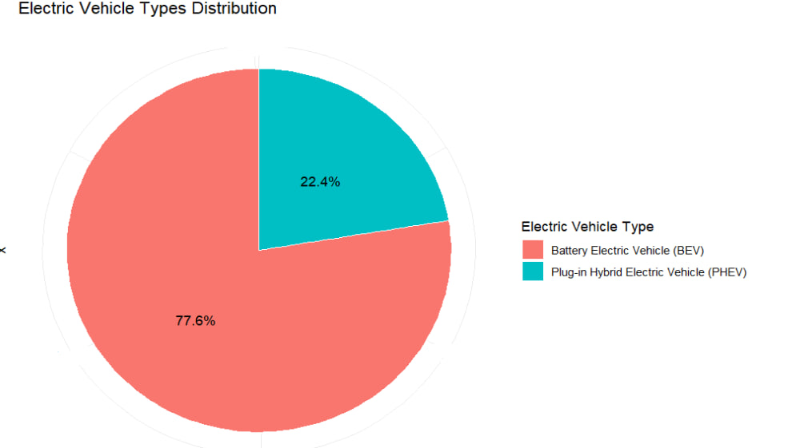

**Рис. 1. Распределения типов электромобилей.**

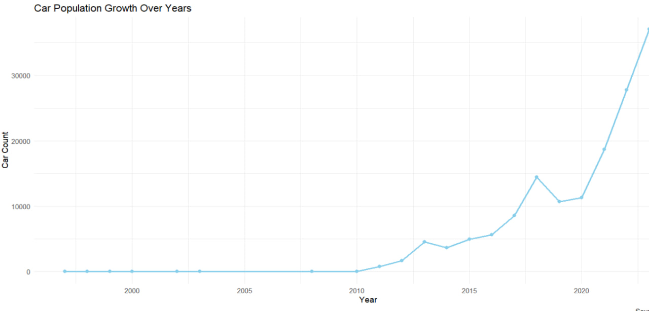

**Рис. 2. График роста популяции электромобилей с годами.**

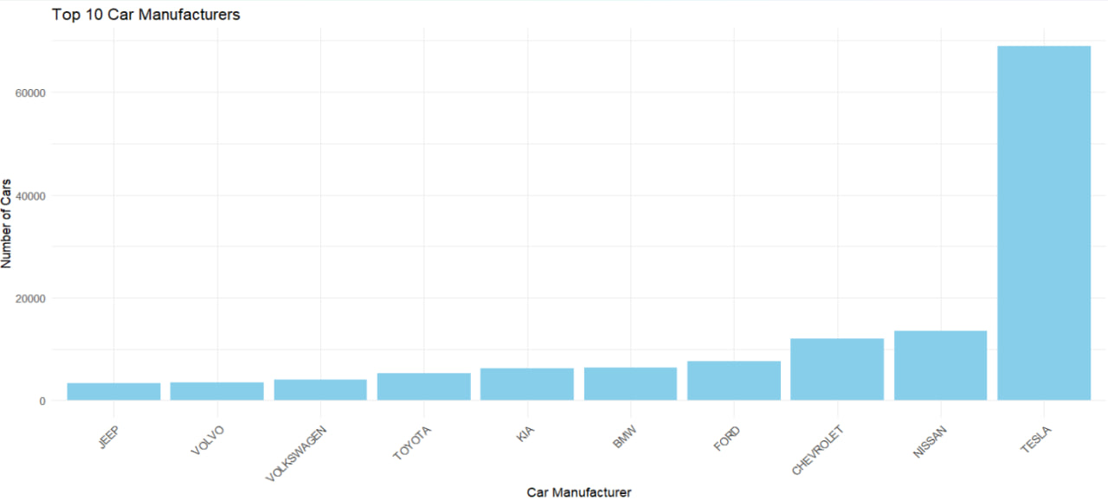

**Рис. 3. Самые популярные бренды электомобилей.**

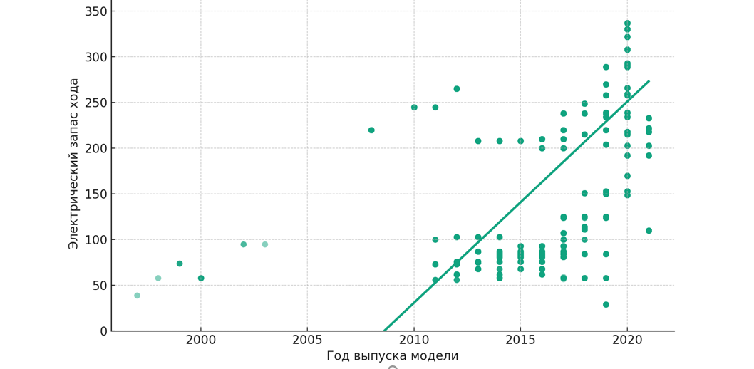

**Рис. 4. Модель роста запаса хода по годам.**

**Результаты исследования.**

Анализ датасета о популяции электромобилей может выявить несколько ключевых тенденций и результатов, особенно в контексте влияния инфраструктуры, льгот и увеличения пробега автомобилей без подзарядки. Вот некоторые из возможных результатов исследования:

* **Рост популярности электромобилей в городах с развитой инфраструктурой**: Города с обширной сетью зарядных станций и удобными условиями для владельцев электромобилей, вероятно, увидят более значительный рост числа таких автомобилей. Это может быть связано с удобством и доступностью зарядки.
* **Влияние правительственных льгот и стимулов**: В регионах, где предоставляются налоговые льготы, субсидии на покупку или другие формы поддержки владельцев электромобилей, можно ожидать более высокий уровень их проникновения. Это подтверждает важность политической поддержки в распространении электромобилей.
* **Рост диапазона пробега без подзарядки и его влияние**: Увеличение максимального расстояния, которое электромобиль может преодолеть без подзарядки, вероятно, положительно сказывается на популярности электромобилей. Это уменьшает «тревогу из-за дальности» среди потенциальных покупателей и делает электромобили более практичными для ежедневного использования.
* **Региональные различия в принятии электромобилей**: Может быть обнаружено, что в одних регионах рост популярности электромобилей значительно выше, чем в других, что отражает различия в экономических условиях, экологической осведомленности и доступности инфраструктуры.
* **Влияние общественного восприятия и осведомленности**: Улучшение общественного восприятия электромобилей, а также повышение уровня информированности о преимуществах и возможностях электромобильного транспорта могут быть связаны с ростом их популярности.
* **Сравнение с традиционными автомобилями**: Может быть проведено сравнение роста популяции электромобилей с традиционными бензиновыми и дизельными автомобилями, чтобы понять относительный рост и принятие электромобилей в обществе.
* **Прогнозы на будущее**: На основе идентифицированных тенденций могут быть сделаны прогнозы относительно будущего развития рынка электромобилей, в том числе предсказания появления новых технологий, улучшения инфраструктуры и изменений в политике.

**Обсуждение.**

Самый разумной стратегией для автомобильный брендов будет увелечение запаса хода для электромобилей и оптимизация производства для снижения цены, это видно по графику роста запаса хода, а так-же популяции относительно года выпуска. По визуализации самых популярных брендов видно что с большим преимуществом лидируем местный бренд “Tesla”. У моделей данного бренда самый высокий запас хода, а так-же благодаря тому что бренд является местным производителем, компания получает льготы от государства, что позволяет сделать производство дешевле. Само правительство опредёлённых штатов увеличивает спрос на электромобилями и льготами на покупку. На графиках можно видеть что самый населённый электрокарами город это Сиэтл. Правительство города активино развивает электро-инфарструктуры, что делает владение автомобилями с данным типом топлива намного удобнее. Правительство штата этого города так-же форсирует спрос тем, что выплачивает покупателям новой единицы техники единоразвую выплату в виде 5000$, что составляет в среднем 5% от стоимости нового автомобиля Tesla. На почве этого, бренды могут выбирать самые переспективные штаты и города для того чтобы открыть новые представительства и автосалоны.

**Вывод.**

Результаты исследования могут быть использованы для разработки самой эффективной стратегии разработки новых моделей электрокаров, а так-же стратегии их продажи.

Из данного исследования можно увидеть тенденци. огромного роста спроса на автомобили с альтернативным видом топлива в США, и сделать из этого вывод что рынок очень перспективный при правильной стратегии, которую можно разработать из анализа выше.

**Библиография.**

1. Dataset: https://github.com/alkashboss/dataset
2. Анализ данных c R: <https://sociology.knu.ua/sites/default/files/course/materials/r1.pdf>
3. R – значит регрессия: <https://habr.com/ru/articles/350668/>
4. R – Линейная регрессия: https://coderlessons.com/tutorials/kompiuternoe-programmirovanie/learn-r-programmirovanie/r-lineinaia-regressiia